Trabajo Autónomo

Para crear la tabla "inventario", podemos utilizar la siguiente sentencia SQL

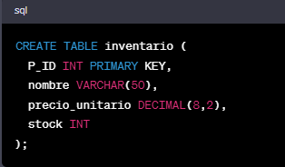

Esta tabla tendrá cuatro atributos: "P_ID" como PRIMARY KEY, "nombre" como el nombre del producto, "precio_unitario" como el precio unitario del producto y "stock" como la cantidad de stock disponible.

Para insertar un elemento, podemos utilizar la siguiente sentencia SQL

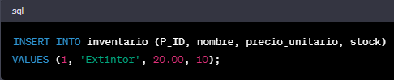

Esta sentencia insertará un elemento con "P_ID" igual a 1 y nombre "Extintor", con un precio unitario de 20.00 y una cantidad de stock de 10 unidades.

Para comprobar que todo está según lo esperado, podemos utilizar la siguiente sentencia SQL

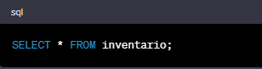

Esta sentencia mostrará todos los registros de la tabla "inventario", lo que nos permitirá verificar que el elemento "Extintor" con P_ID 1 ha sido insertado correctamente.

Para crear la tabla "inventario_update_log", podemos utilizar la siguiente sentencia SQL

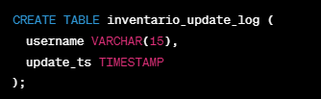

Para revisar la tabla "inventario_update_log", podemos utilizar la siguiente sentencia SQL



Esta tabla tendrá dos atributos: "username" como el nombre del usuario que realizó la actualización y "update_ts" como la marca de tiempo de la actualización.

Para comprobar que todo está según lo esperado, podemos utilizar la siguiente sentencia SQL

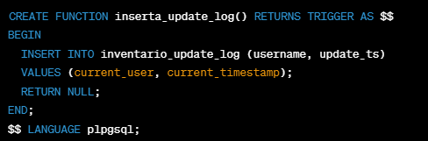

Esta sentencia mostrará todos los registros de la tabla "inventario_update_log", que en este momento estaría vacía.

Para crear la función "inserta_update_log()", podemos utilizar la siguiente sentencia SQL

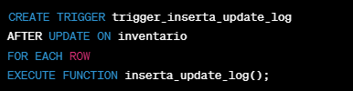

Esta función insertará un registro en la tabla "inventario_update_log" cada vez que se realice una actualización en la tabla "inventario". La función devuelve NULL porque no necesitamos modificar la fila que está siendo actualizada.

Para crear el trigger "trigger_inserta_update_log", podemos utilizar la siguiente sentencia SQL



Este trigger ejecutará la función "inserta_update_log()" cada vez que se realice una actualización en la tabla "inventario". El trigger se dispara después de la actualización (AFTER UPDATE) y se ejecuta para cada fila modificada (FOR EACH ROW).

Enrique decide llamar a la policía y proporciona la información que ha recopilado a partir de la trampa que ha preparado en la base de datos. Gracias a los registros en la tabla de logging, la policía tiene pruebas suficientes para interrogar a Fermín y tomar medidas legales contra él.

Además de ayudar a descubrir al ladrón, la experiencia ha dejado en claro la importancia de tener sistemas de logging en la base de datos, para registrar quién y cuándo se ha realizado una acción en la misma. Enrique decide seguir utilizando esta técnica para mantener un control sobre las acciones en la base de datos y evitar futuros robos. También puede considerar la implementación de medidas adicionales de seguridad, como la instalación de cámaras en el almacén o la asignación de permisos de acceso restringidos a ciertos usuarios.

